10.09. в Новотравнинской школе прошла акция «Хорошее настроение. День позитива».
Девиз: « Улыбайся всем на зло, чтоб всегда тебе везло»
  А вы сегодня улыбались? Возьми улыбку!  8 класс | 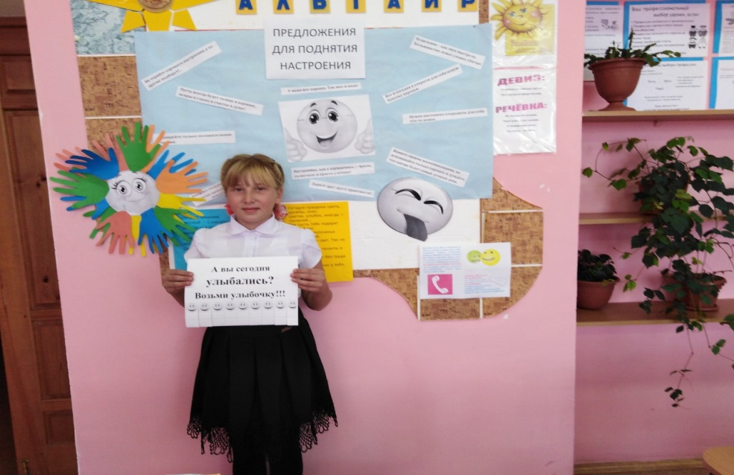  Жизнеутверждающие высказывания и положительные суждения для позитива.
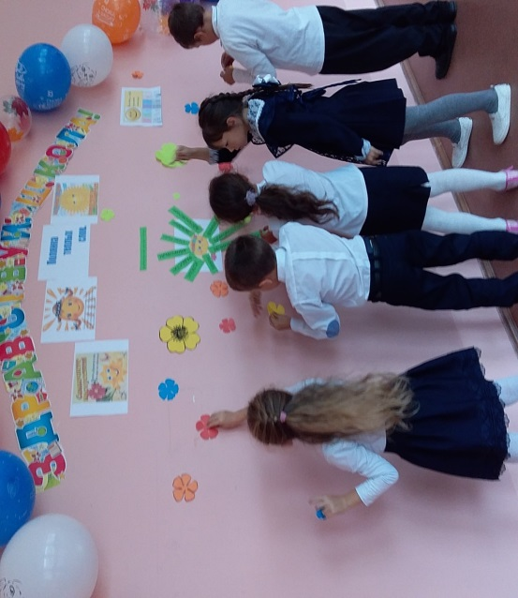  Поляна тёплых слов. Начальная школа. |   Всё дело в шляпе. 5 класс
  Возьми улыбку! Тебе она очень идёт. 9 класс |   Оторви себе немножко  Хорошего настроения.  От улыбки станет всем  теплей.

